REPASO PERMISOS

1.-

a.) Visualiza el modo (máscara de permisos) de todos los archivos de tu directorio home.

b.) Visualiza también el modo de los archivos ocultos si los hay.
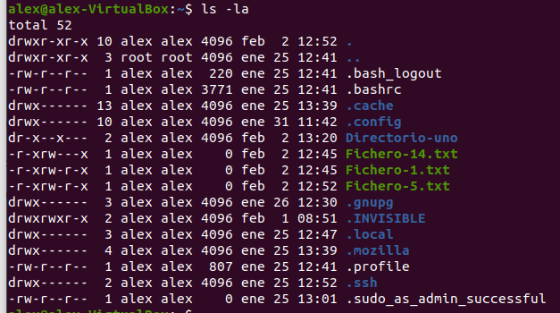

c.) ¿Qué archivos corresponden a directorio?
Los que empiezan con una d en la retahíla de permisos.

2.- La orden touch arch permite crear un archivo vacío. Si se especifica un archivo ya existente simplemente actualiza su fecha y hora. Crea un archivo perm1 y comprueba el modo por defecto con el que se ha creado, su propietario y el grupo asociado.
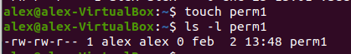

3.- Modifica el modo de archivo perm1 para permitir su lectura, escritura y ejecución al propietario y sólo su lectura al grupo y al resto. Especifica la orden de todas las formas distintas que se te ocurran.
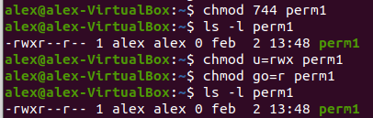
Aparte de esto podríamos añadir los permisos uno a uno con “chmod <usuario> + <permiso>”.

4.- Crea en tu directorio PRUEBA1 un archivo lote1 (con el procedimiento cat > lote1) con el siguiente contenido:
- clear
- who
- ls -l
(finaliza pulsando Ctrl + d)
Visualiza sus permisos
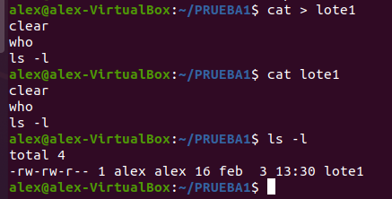

5.- Elimina el permiso de lectura del archivo lote1 para su propietario e intenta visualizarlo.
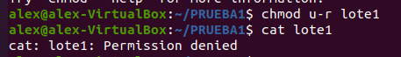

6.- Elimina el permiso de escritura del archivo lote1 para el propietario. Intenta añadir a lote1 una linea
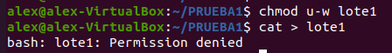

7.- Añade a la máscara de permisos del archivo lote1 los de lectura, escritura y ejecución para su propietario. Añade la línea indicada en la práctica anterior. "Ejecuta" el archivo.
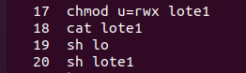
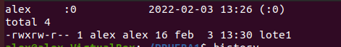

Nota: Al ejecutar el archivo se ejecutan secuencialmente las órdenes Unix contenidos en él.

8.- Elimina en el archivo lote1 el permiso de lectura e intenta ejecutarlo. ¿Puedes?.
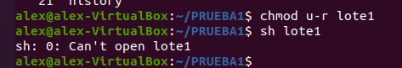

9.- Crea un directorio usuario. Comprueba su modo de acceso. Elimina el permiso de escritura e intenta copiar el archivo lote1 en él. Vuelve a activar el permiso de escritura e intenta copiarlo de nuevo.
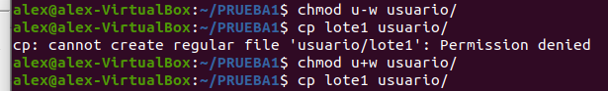

10.- Elimina el permiso de lectura del directorio usuario e intenta ver su contenido con la orden ls.

Repítelo con la opción ls -l.
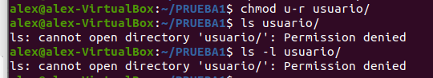

11.- Vuelve a añadir el permiso de lectura al directorio usuario y elimina el permiso de ejecución.

¿Puedes ejecutar el archivo lote1 con la orden sh marta/lote1?
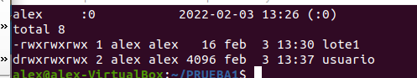

¿Puedes situarte en el directorio Marta para ejecutar el archivo lote1 desde allí?. Vuelve a asignar el permiso de ejecución del directorio e inténtalo nuevamente.
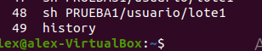
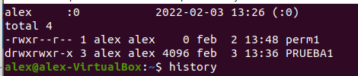
Me permite hacerlo, pero también es cierto que le asigné todos los permisos hace un par de pasos.

